
Subag Humas dan TU
BPK Pwk. Prov. Sulawesi Tengah
Tahun :
2 | 0 | 1 | 6
Bulan :
1 | 2 | 3 | 4 | 5 | 6 | 7 | 8 | 9 | 10 | 11 | 12
Tanggal :
1 | 2 | 3 | 4 | 5 | 6 | 7 | 8 | 9 | 10 | 11 | 12 | 13 | 14 | 15 | 16
17 | 18 | 19 | 20 | 21 | 22 | 23 | 24 | 25 | 26 | 27 | 28 | 29 | 30 | 31
MEDIA
Metro Sulawesi
Entitas :
Provinsi | Palu | Donggala | Tolitoli | Buol | Sigi | Morowali Utara | Parigi Moutong | Poso | Morowali | Tojo Una-una | Banggai | Banggai Kepulauan | Banggai Laut
Mobnas Bantuan Kemendes PDTT di Poso Dikuasai Oknum HB 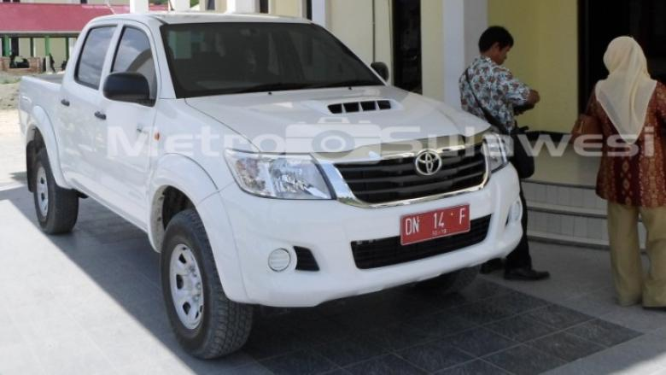
Poso, Metrosulawesi.com - Salah satu unit kendaraan roda empat bak terbuka jenis Hilux Single Cabin dengan plat kendaraan pemerintah (plat merah) DN. 8076 E, yang merupakan bagian dari beberapa unit kendaraan bantuan pihak Kementerian Desa Pembangunan Daerah Tertinggal Dan Transmigrasi (Kemedes PDTT) kepada pihak Pemerintah Daerah Kabupaten Poso pada tahun 2015 silam, mulai dipertanyakan oleh warga masyarakat, termasuk pihak pemerintahan desa penerima manfaat.

Hal ini bukan tanpa alasan, pasalnya kendaraan tersebut diserahkan kepada pihak pengelolah atau badan usaha yang mendapat kepercayakan oleh Pemerintah Daerah Kabupaten Poso, untuk digunakan sebagai sarana transportasi angkutan umum bagi masyarakat tiga desa terpencil yang berada di wilayah Pamona Utara, yakni masing-masing Desa Lena, Desa Ue Lincu Dan Desa Panjoka.

Namun seiring berjalannya waktu, sejak penyerahan kendaraan tersebut oleh pihak Pemerintah Kabupaten Poso (Bupati.red), yang kala itu dijabat oleh Drs Piet Inkiriwang MM, ternyata hanya dikuasai dan dimanfaatkan secara pribadi oleh salah seorang warga Desa Sulewana ber-inisal HB, yang konon kabarnya merupakan orang dekat dari mantan Bupati Poso dua periode ini.

“Tujuan dan pemanfaatan adanya kendaraan ini oleh pemerintah pusat, telah melenceng, ibarat jauh panggang dari api. Warga masyarakat kami tidak pernah rasakan fungsi kendaraan ini secara maksimal, termasuk warga masyarakat di dua desa lainnya,” ungkap Kepala Desa Lena Apri Gimbo Jum’at (27/5/2016).

Yang anehnya lagi ujar Apri, walau tengah ber-plat kendaraan dinas, namun tak jarang oleh HB kendaraan tersebut ia gunakan hanya untuk mengangkut sejumlah kebutuhan material ke lokasi proyeknya seperti kayu, batu maupun pasir. Walaupun sebenarnya, secara luas masyarakat mengetahui kalau kendaran tersebut, bukan milik pribadi dari yang bersangkutan.

”Semua warga masyarakat tahu, kalau kendaraan itu bukan miliknya. Tapi apa daya, mereka tidak ada yang berani protes apalagi untuk mempersoalkanya. Yang akhirnya mereka hanya bisa pasrah, tanpa bisa berbuat apa-apa,” ungkapnya.

Akibatnya warga 3 desa tersebut dengan terpaksa harus mengeluarkan biaya hingga mencapai 50 ribu rupiah dengan menggunakan jasa kendaraan umum lainnya, apabila mereka hendak membawa hasil panen mereka untuk dijual ke pasar tradisional yang berada di Kota Tentena.

”Kendaraan ini hanya sempat ber-oprasi selama sebulan lebih setelah waktu penyerahan dengan tarif 20 ribu perpenumpang. Setelah itu tidak lagi beroprasi hingga saat ini,” terangnya.

Olehnya selaku aparat pelayan masyarakat, Apri sangat berharap agar kiranya Pemerintah Daerah Kabupaten Poso, melalui leading sektor terkait agar kiranya bisa mengembalikan fungsi kendaraan tersebut sebagaimana yang diharapkan oleh masyarakat pedalaman yang selama ini masih kesulitan soal pemenuhan jasa angkutan umum.

